# KATA PENGANTAR

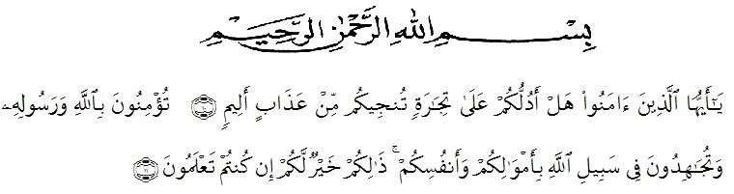

Artinya : Hai orang-orang yang beriman, maukah kamu Aku tunjukkan suatu perniagaan yang dapat menyelamatkan kamu dari azab yang pedih ? (Yaitu) kamu beriman kepada Allah dan Rasul-Nya dan berjihad di jalan Allah dengan harta dan jiwamu. Itulah yang lebih baik bagi kamu jika kamu mengetahui. (Al-Qur’an surah As-Saff ayat 10-11).

Segala puji dan syukur penulis panjatkan kepada Tuhan Yang Maha Esa rahmat dan karunia-Nya sehingga penulis dapat melaksanakan penelitian dan menyelesaikan penulisan bahan skripsi ini dengan judul “Perbandingan Metode Ekstraksi Maserasi Dan Sokletasi Terhadap Kadar Flavonoid Total Ekstrak Etanol Daun Pegagan *(Centella Asiatica* L. Urb) Dengan Metode Spektrofotometri Uv-Vis“, sebagai syarat memperoleh gelar Sarjana Farmasi pada Fakultas Farmasi Universitas Muslim Nusantara Al Washliyah Medan.

Pada kesempatan ini penulis mengucapkan terimakasih yang sebesar- besarnya kepada Bapak Haisyam dan Ibu Nurjannah beserta kakak saya sehingga penulis dapat menyelesaikan penulisan bahan skripsi ini.

Penulis juga menyampaikan terimakasih yang sebesar-besarnya kepada Bapak apt.Drs. Fathur Rahman Harun, M.Si. Selaku pembimbing yang telah membimbing dan memberi banyak masukan serta saran dan motivasi, serta tak lupa pula ucapan terima kasih kepada Bapak/Ibu selaku penguji yang telah banyak

